乌海市第二十二中学2018—2019学年第一学期八年级物理期中试题
（满分100分）
一、选择题（每题3分，共45分）
1．下列数据最接近实际的是（ ）
A．人体感觉舒适的温度为20℃
B．中学生正常步行的速度约为1.1m/s
C．正常人脉搏跳动一次的时间约为200次/min
D．八年级物理课本长度为26dm
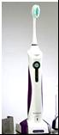
2．有一种电子牙刷，它能发出超声波，直达牙刷棕毛刷不到的地方，这样刷牙既干净又舒服．关于电子牙刷，正确的说法是（ ）
A．刷牙时，人听不到超声波，是因为超声波不能在空气中传播
B．超声波的音调很低，所以人听不到
C．超声波不是由物体振动产生的
D．超声波能传递能量
3．如图所示，下列说法正确的是：( )
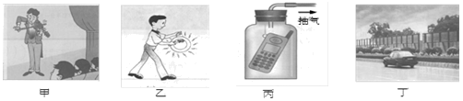
A. 甲图中，演凑者通过手指在弦上按压位置的变化来改变发声的响度
B. 乙图中，敲锣时用力越大，所发声音的音调越高
C. 丙图中，随着向外不断抽气，手机铃声越来越大
D. 丁图中，城市某些路段两旁的透明板墙可以减小噪声污染
4．下列关于声音的说法错误的是（ ）
A．音调是由发声体振动频率决定的
B．学业考试期间，学校路段禁止汽车鸣笛，这是在声源处控制噪声
C．声音在空气中的传播速度为3×10 ⁸m/s[来源:学|科|网]
D．“公共场所不要大声说话”是要求人们说话的声音音调要低一些
5．在新型飞机研制中，将飞机放在风洞中固定不动，让模拟气流迎面吹来，便可以模拟空中的飞行情况．此时，机舱里的飞行员感觉飞机在飞行，则他所选的参照物是（ ）
A．飞机 B．模拟气流 C．地面 D．他本人[来源:Z&xx&k.Com]
6．在下列描述中，你认为合理的是（ ）
A．正在进站的和谐号动车可近似的看做匀速直线运动
B．误差是由于不遵守测量操作规则所引起的
C．由v=可知，速度与路程成正比，与时间成反比
D．地球同步卫星围绕地球飞行时，以地面为参照物，卫星静止
7．如图所示，木块丙、丁自左向右运动，现用高速摄影机在同一底片上多次曝光，记录下木块每次曝光时的位置，已知连续两次曝光的时间间隔是相等的，下面各图是量木块运动情况的s﹣t或v﹣t图象，根据图甲可知图乙正确的是（ ）
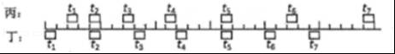
A．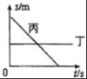 B．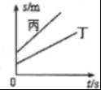 C．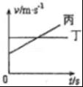 D．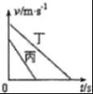
8．甲、乙两车匀速同向行驶，甲、乙两车的速度之比是2：3，甲、乙两车行驶的时间之比是5：2，则甲、乙两车行驶的路程之比是（ ）
A．4：6 B．6：4 C．5：3 D．3：5
9．甲、乙两同学从同一地点同时向相同方向做直线运动，他们通过的路程随时间变化的图象如图所示，由图象可知以下选项不正确的（ ）
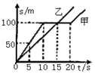
A．在0～10s内，甲同学比乙同学运动的快
B．两同学在距离出发点100m处相遇
C．在10s～20s内，乙同学静止不动
D．在0～10s内，乙同学的速度为10m/s
10．下列有关物态变化的叙述正确的是
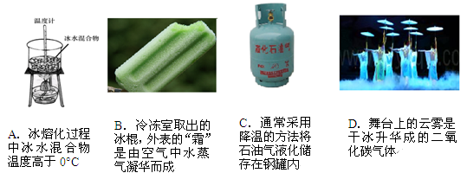
11．下列物态变化过程中，都是放热的是（ ）
A．液化、凝固、凝华 | B．熔化、汽化、升华
C．凝固、汽化、凝华 | D．升华、熔化、液化
12. 下列说法中不正确的是（ ）
A、用久了的电灯灯丝变细是升华现象
B、秋天的早晨，大雾逐渐散去是液化现象
C、被水蒸气烫伤比沸水烫伤更严重是因为水蒸气液化时要放出热量
D、人出汗后，微风吹过感到凉爽，是因为汗液蒸发加快，带走更多的热量
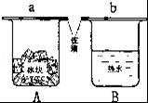
13．如图所示，常温下两个烧杯，分别盛有冰块和热水，上方均盖有一块玻璃分别为a、b，过一会儿可明显看到（ ）
A．a、b两块玻璃外侧均有小水珠
B．a、b两块玻璃内侧均有小水珠
C．a块玻璃内侧，b块玻璃外侧有小水珠
D．a块玻璃外侧，b块玻璃内侧有小水珠
14．在雨后的夜晚走路时，为防止脚踩到水汪塘而溅污衣裤，下列判断正确的是（ ）
A．迎着月光走，地上发亮处是水汪塘；背着月光走，地上暗处是水汪塘
B．迎着月光走，地上暗处是水汪塘；背着月光走，地上发亮处是水汪塘
C．迎着或背着月光走，都应是地上发亮处是水汪塘
D．迎着或背着月光走，都应是地上发暗处是水汪塘
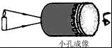
15．大伟同学在课外按如图所示的装置做小孔成像实验．如果易拉罐底部有一个很小的三角形小孔，则他在半透明纸上看到的像是（ ）
A．三角形光斑 B．圆形光斑
C．蜡烛的正立像 D．蜡烛的倒立像

二、作图和实验探究（16题4分。17题6分，18题6分，19题10分，20题10分，21题12分，每空2分。本题共48分）
16．作图。 （1）（2分）如图所示，入射光经平面镜反射后，反射光线与镜面的夹角是30°．请根据光的反射定律画出入射光线，并标出入射角的度数．
（2）（2分）如图所示，A点表示井底之蛙的位置，试作出其看到井外的视野范围。
(1) 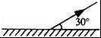 (2)
·A
17．（6分）刻度尺的分度值为 ，圆筒的直径d为_______cm。秒表的读数为_________s。
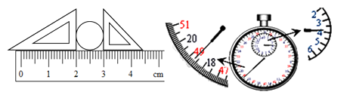

18．（6分）如左图所示，在“研究充水玻璃管中气泡的运动规律”实验中，
（1）气泡上升过程中，若以气泡为参照物，玻璃口的塞子是 （选填“运动”或“静止”）的；
（2）若测得气泡从管子的底端运动到顶端的路程为56cm，所用的时间为7s，则在这个过程中气泡的平均速度为 m/s
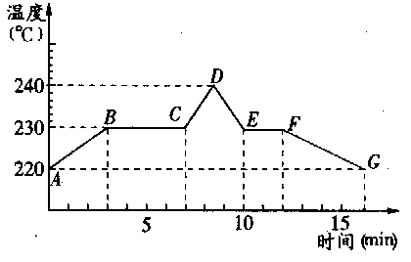
（3）为了判断气泡是否做匀速直线运动，需要测量气泡运动的路程和时间，为便于测量，应使气泡在管内运动得较 （选填”快”或“慢”）．
第19题图
19．（10分）如图所示，是锡的熔化和凝固的图象，根据图象回答：

（1）锡的熔点是 。
（2）在BC段，锡处于 态；在DE段，锡处于 态。
（3）锡的熔化用了______min，它熔化过程中要 热，但温度 。
20．（10分）物理实验小组用如图所示的装置探究“水的沸腾”实验．
(1)小强同学在水温升到88℃时，每隔lmin读一次温度计的示数，直到水沸腾3min后停止读数，数据记录如表，分析表记录的实验数据，可知水沸腾时的温度为 ℃，[来源:学+科+网Z+X+X+K]
时间/min | 0 | 1 | 2 | 3 | 4 | 5 | 6 | 7 | 8
温度/℃ | 88 | 90 | 92 | 94 | 96 | 98 | 98 | 98 | 98

(2)实验小组观察到水沸腾前和沸腾时水中气泡的情况如图所示，图中 (选填“甲”或
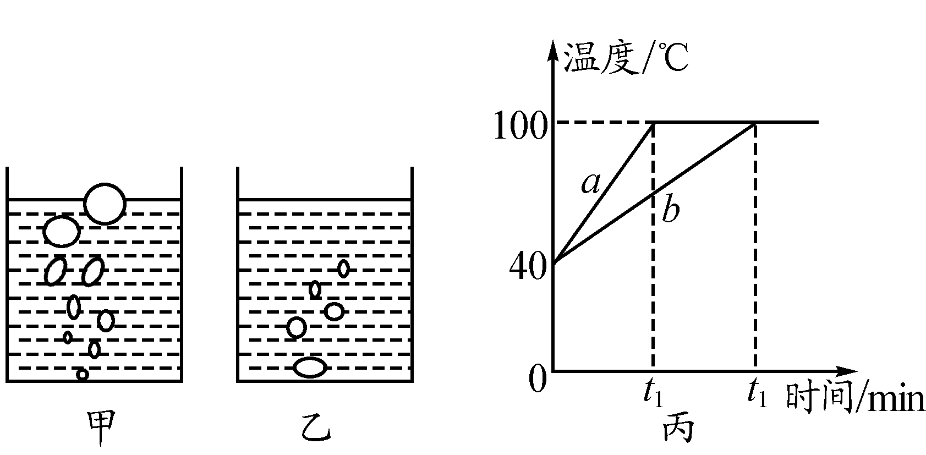
“乙”)是水在沸腾时的情况．

(3)为了说明水沸腾过程中是否需要吸热，小强应____，观察水是否继续沸腾．
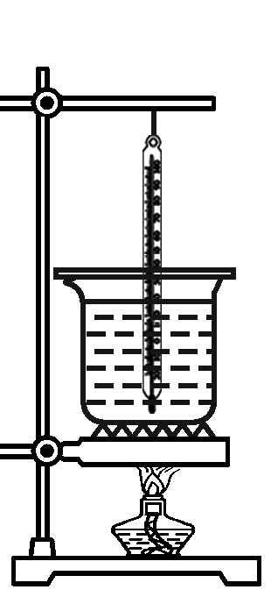
(4)图丙是两个实验小组分别绘制的沸腾图象，由图象可知实验中他们所用水的 不同．

(5)实验中为了减少从开始加热到沸腾所用的时间，可以采取的措施是 (写出一种即可)．
21.（12分）在“探究光的反射规律”的实验中，如图所示，平面镜M放在水平桌面上，E、F是两块粘接起来的硬纸板，垂直于镜面且可绕ON转动．
（1）如图（a）所示，当E、F在同一平面上时，让入射光线AO沿纸板E射向镜面，在F上可看到反射光线OB，测出入射角和反射角的大小，便立即得出实验结论：反射角等于入射角．有同学认为这样得出结论不合理，原因是： ．[来源:学,科,网]
（2）若将一束光贴着纸板F沿BO射到O点，光将沿图中的 方向射出，因为在光的反射现象中，光路是 的．
（3）如图（b）所示，以法线ON为轴线，把纸板F向后缓慢旋转，在F上 （选填“能”或“不能”）看到反射光线OB，这样做的目的是 ．[来源:学|科|网]
（4）另一组的小明让一束光贴着纸板射到O点，要使入射光线和其反射光线的径迹同时在纸板上出现，纸板与平面镜的位置关系是 （选填“一定垂直”“一定不垂直”或“可以垂直也可以不垂直”）．
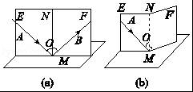
三、计算题（22题7分，共7分）
22．某同学骑自行车从家路过书店到学校上学，家到书店的路程为1800m，书店到学校的路程为3600m．从家出发骑到书店用时5min，在书店等同学用了1min，然后二人一起再以5m/s的平均速度骑车到学校到达学校．
求：（1）骑车从家到达书店这段路程中的平均速度是多少m/s？（2分）
（2）这位同学从家出发到学校的全过程中的平均速度是多少m/s？（5分）

